Nama: Aulia Rahma Ramadhani
NIM: 2225250001
Kelas: 3A
Algoritma Pemrograman

- Deskripsi Masalah
Seorang guru ingin mengetahui apakah seorang siswa dinyatakan lulus atau tidak berdasarkan rata-rata penilaian nilai ujian dari tiga kali ulangan. Program akan menerima tiga buah nilai sebagai masukan, kemudian menghitung rata-ratanya. Jika rata-rata nilai mencapai 75 atau lebih, maka siswa dinyatakan Lulus. Sebaliknya,, jika rata-rata siswa dinyatakan kurang dari 75, maka siswa dinyatakan Tidak Lulus.
- Identifikasi Input – Proses – Output (IPO)
Komponen | Keterangan
Input | Nilai 1, Nilai 2, Nilai 3
Proses | Menghitung rata-rata = (Nilai1 + Nilai2 + Nilai3) ÷ 3
Output | Rata-rata nilai dan status kelulusan

- Pseudocode
Plain text

START
Input nilai1
Input nilai2
Input nilai3

Rata $⇐$ (nilai1 + nilai2 + nilai3) / 3

Tampilkan rata

IF rata ≥ 75 THEN
Tampilkan “Status Lulus”
ELSE
Tampilkan “Status Tidak Lulus”
END IF
STOP

- Flowchart
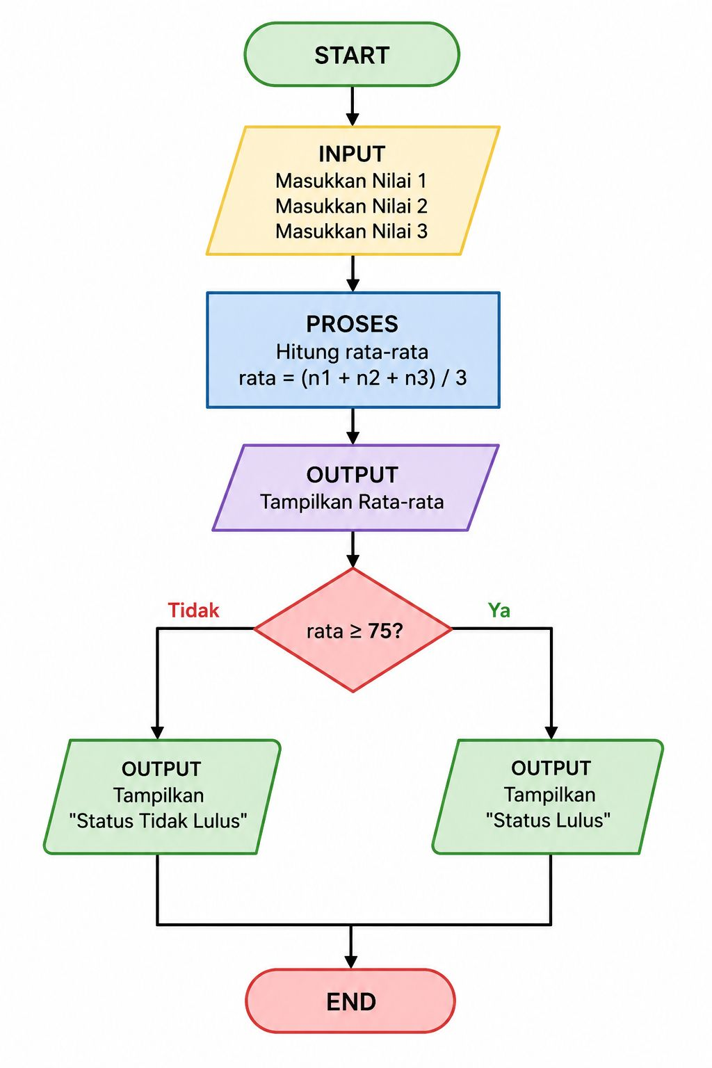

- Test Case
Test Case | Input | Output yang diharapkan
1 | Nilai 1 = 80, nilai 2 = 75, nilai 3 = 85 | Rata-rata = 80 (Status Lulus)
2 | Nilai 1 = 70, nilai 2 = 65, nilai 3 = 80 | Rata-rata = 71,67 (Status Tidak Lulus)

- Implementasi
Phyton
#Program menghitung rata-rata nilai

n1= float (input("Masukkan Nilai 1"))
n2= float (input("Masukkan Nilai 2"))
n3= float (input("Masukkan Nilai 3"))

rata = (n1 + n2 + n3) / 3

print("Rata-rata =", round(rata,2))
if rata >= 75:
print("Status Lulus")
else:
print("Status Tidak Lulus")

- Kesimpulan
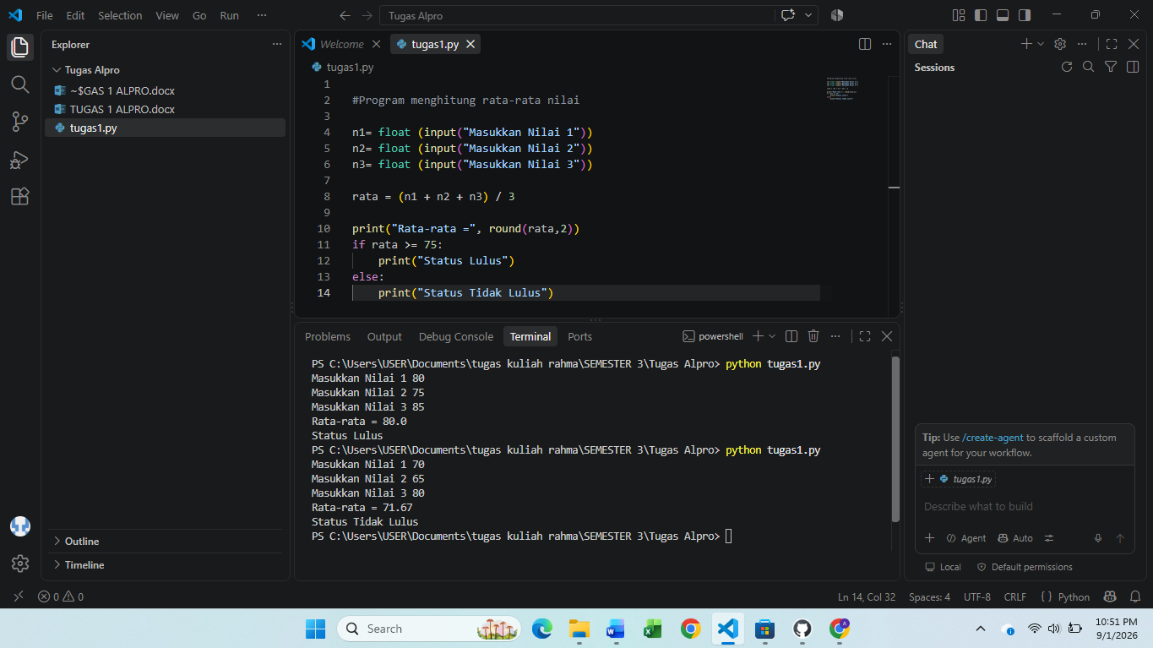
Program berhasil menghitung rata-rata dari tiga nilai ulangan dan menentukan status kelulusan berdasarkan KKM 75. Hasil pengujian menunjukkan bahwa algoritma berjalan dengan benar pada kondisi siswa lulus maupun tidak lulus.

